**La más completa perspectiva de la batalla de Trafalgar**

**Una colosal obra colectiva que analiza una de las batallas navales más importantes de todos los tiempos. Elaborada por las máximas autoridades del tema en España, Francia y Reino Unido. Por primera vez, contamos con una perspectiva completa desde todos los ángulos y niveles, desde la política del momento, pasando por la oficialidad y los navíos, hasta el propio combate naval.**

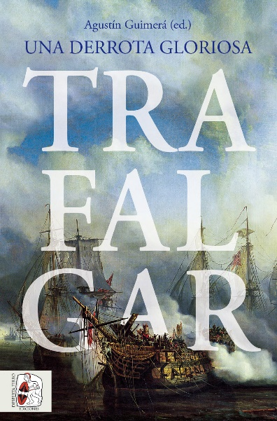

4-10-2022 – La editorial Desperta Ferro Ediciones publica *Trafalgar, Una derrota gloriosa*, obra colectiva coordinada por Agustín Guimerá.

El viejo nombre de Trafalgar, «la punta de occidente», sigue resonando hoy en día más allá de las cartas náuticas, topónimo impreso en la memoria colectiva de tres naciones europeas merced al encarnizado combate que allí tuvo lugar el 21 de octubre de 1805 entre las escuadras francoespañola y británica. Más de doscientos años después, nuestros conocimientos y nuestra perspectiva sobre la batalla se han enriquecido gracias al trabajo conjunto de investigadores españoles, franceses y británicos, que, en lugar de intercambiar mortales cañonazos desde sus navíos, ponen en común trabajo de archivo, hipótesis y conclusiones. Una labor colosal de la que se nutre este libro, una obra colectiva que ha conseguido reunir en sus páginas a algunos de los más destacados especialistas de España, Francia y Reino Unido sobre la batalla de Trafalgar para ofrecer una síntesis renovada acerca de las cuestiones más importantes relacionadas con este crucial hecho de armas: desde la política internacional hasta la organización naval, la tecnología, el armamento, la oficialidad y la marinería, para desembocar en la campaña de 1805 y el propio combate. Y no solo eso, sino que el libro se proyecta sobre el legado histórico de Trafalgar, para reflexionar sobre una Europa convulsa, de la que podamos extraer ideas y experiencias que nos ayuden a actuar frente a los desafíos del mundo actual. Un volumen que, además, sirve para reivindicar a hombres injustamente maltratados por la historia como el general Federico Gravina, los brigadieres Cosme D. Churruca y Dionisio Alcalá Galiano o Francisco Alsedo y Bustamante, comandante del Montañés, pero también a sus contrincantes, como el vicealmirante Horacio Nelson, muerto sobre la cubierta del Victory, o Cuthbert Collingwood, capitán del Royal Sovereign. Homenaje y recuerdo extendido a los cientos de marinos sin nombre que, entre astillas, plomo y la mar, tan inmisericorde como los hombres, perdieron la vida en aquella «derrota gloriosa».

**Relación de autores de *Trafalgar. Una derrota gloriosa*:**

Coordina: Agustín Guimerá

Emilio La Parra • María Baudot Monroy

Richard Harding • Rémi Monaque • Michael Duffy

Agustín R. Rodríguez González • Carlos Alfaro Zaforteza

En librerías el miércoles 4 de octubre. Pincha en este [enlace](https://www.despertaferro-ediciones.com/revistas/numero/batalla-trafalgar-una-derrota-gloriosa-guimera/?utm_source=ndp&utm_medium=medios&utm_campaign=trafalgar) para obtener más información sobre la obra y [aquí](https://www.despertaferro-ediciones.com/descargas/?utm_source=ndp&utm_medium=medios&utm_campaign=trafalgar#catalogo-de-publicaciones) para consultar nuestro Catálogo de publicaciones.

**Contacto y entrevistas:**

Guillermo Escribano - Comunicación  
Tel.  616 404 434 - [comunicacion@despertaferro-ediciones.com](mailto:comunicacion@despertaferro-ediciones.com)

**NOTA DE PRENSA**

**wwww.despertaferro-ediciones.com**

**www.despertaferro-ediciones.com**

**www.despertaferro-ediciones.com**